МИНОБРНАУКИ РОССИИ

Федеральное государственное бюджетное образовательное учреждение высшего образования

НИЖЕГОРОДСКИЙ ГОСУДАРСТВЕННЫЙ ТЕХНИЧЕСКИЙ

УНИВЕРСИТЕТ им. Р.Е.АЛЕКСЕЕВА

Институт радиоэлектроники и информационных технологий

Кафедра информатики и систем управления

Реализация пошаговых блок-схем алгоритмов

(наименование темы проекта или работы)

ОТЧЕТ

по лабораторной работе

(Пояснительная записка к курсовому проекту)

по дисциплине

Информатика и КТ

(наименование дисциплины)

РУКОВОДИТЕЛЬ:

________________ ____Шагалова П.А._ _

(подпись) (фамилия, и.,о.)

СТУДЕНТ:

________________ ____Захарченко А.Д.__

(подпись) (фамилия, и.,о.)

______________________

(шифр группы)

Работа защищена «___» ____________

С оценкой ________________________

**Задание к выполнению лабораторной работы № 1**

**Реализация пошаговых блок-схем алгоритмов**

**Вариант 6**

**Задание на лабораторную работу:**

Выясните, на гласную или на согласную букву оканчивается заданное русское слово.

**Цель работы:**

Научиться строить блок-схемы алгоритмов, выполнить задание по варианту.

**Ход работы:**

*Блок-схема алгоритма:*

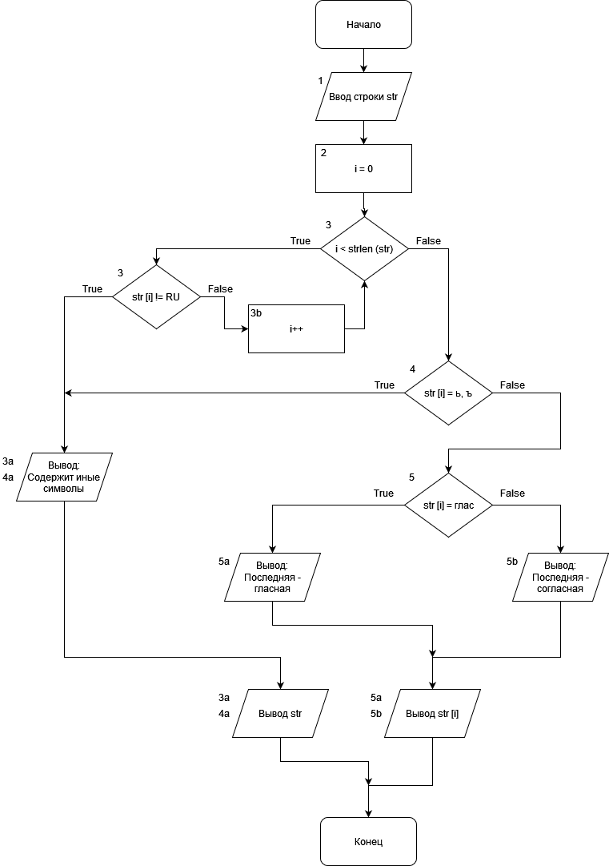

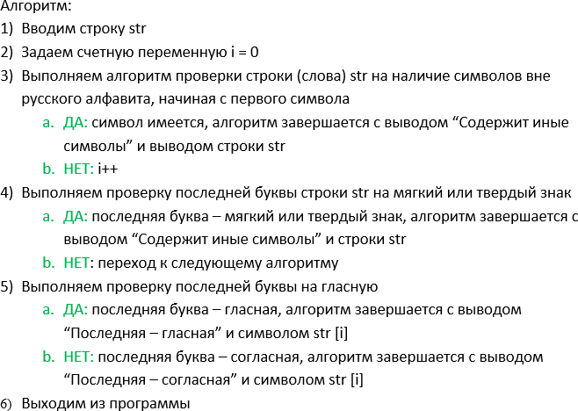

**Вывод:**

Научился строить блок-схемы алгоритмов, выполнил задание по варианту.